Информационно-статистический обзор
рассмотренных в январе 2021 года обращений, запросов информации
и сообщений граждан, объединений граждан, в том числе юридических лиц, поступивших в адрес Главы Кочковского района Новосибирской области и в администрацию Кочковского района Новосибирской области, а также результатов рассмотрения обращений и принятых мер

Рассмотрение письменных и личных обращений, устных сообщений
и запросов граждан, объединений граждан, в том числе юридических лиц, поступивших в адрес Главы Кочковского района Новосибирской области и в администрацию Кочковского района Новосибирской области, организовано в соответствии с Конституцией Российской Федерации, действующим федеральным и областным законодательством, нормативными правовыми актами Новосибирской области, Кочковского района Новосибирской области.
Организацию работы по объективному, всестороннему и своевременному рассмотрению обращений осуществляет общественная приемная Главы Кочковского района Новосибирской области (далее - общественная приемная Главы района).

В январе 2021 года в адрес Главы Кочковского района Новосибирской области и в администрацию Кочковского района Новосибирской области через общественную приемную Главы района поступило 5 обращений (в декабре 2020 года - 4, в январе 2020 года - 8), в том числе:
1) письменных обращений и запросов - 2 (в декабре 2020 года - 4,
в январе 2020 года - нет), в том числе в форме смс-сообщений – нет (в декабре 2020 года - нет, в январе 2020 года – нет);
2) личных обращений на личных приемах Главы Кочковского района Новосибирской области, заместителей главы администрации Кочковского района Новосибирской области – нет (в декабре 2020 года - нет, в январе 2020 года - нет);
3) обращений к специалистам общественной приемной Главы района - нет, в том числе по правовым вопросам - 2 (в декабре 2020 года - нет,
в том числе по правовым вопросам - нет, в январе 2020 года - нет, в том числе
по правовым вопросам - нет);
4) устных сообщений и запросов по справочному телефону общественной приемной Главы района - 1 (в декабре 2020 года - нет, в январе 2020 года - 1).
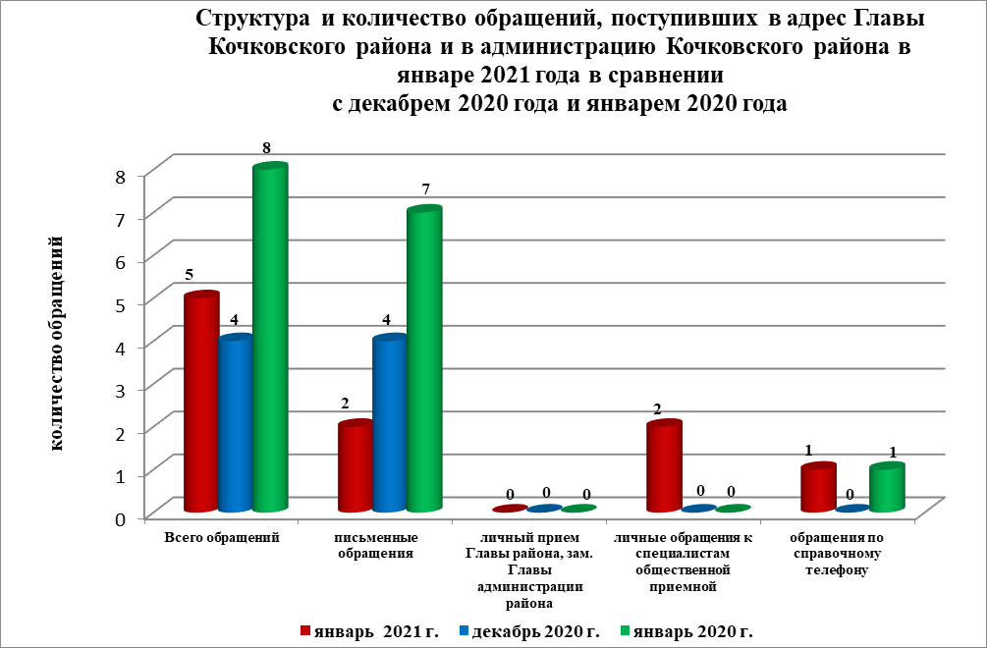

По сравнению с декабрем 2020 года общее количество письменных
и личных обращений, устных сообщений и запросов увеличилось на 25,0 % (на 1 обращение). По сравнению с январем 2020 года количество обращений уменьшилось на 37,5 % (на 3 обращения).
Наибольшее количество обращений, сообщений и запросов поступило
от жителей республики Татарстан – 2 (40,0 % от общего количества обратившихся).
В 5 обращениях содержится 5 вопросов, относящихся
к тематическим разделам:
- государство, общество, политика - 1 (20,0 % от общего количества вопросов);
- социальная сфера - нет;
- экономика - 2 (40,0 %);
- оборона, безопасность, законность – нет;
- жилищно-коммунальная сфера - 2 (40,0 %).

Анализ вопросов, содержащихся в обращениях, запросах и сообщениях, не выявил существенных изменений в структуре вопросов по сравнению с декабрем 2020 года и январем 2020 года.

Письменные обращения

В январе 2021 года поступило 2 письменных обращений и запросов, в том числе в форме электронного документа – 2 (100,0 %) (из них поступило через официальный сайт администрации Кочковского района Новосибирской области - 1, электронную почту администрации Кочковского района Новосибирской области - 1) (в декабре 2020 года – 4, в том числе в форме электронного документа - нет, в январе 2020 года - 7, в том числе в форме электронного документа - 5 (71,4 %), в том числе в форме смс-сообщений – нет (в декабре 2020 года - нет, в январе 2020 года – нет), в том числе из Общественной приемной Губернатора и иных органов - нет (в декабре 2020 года - 4 (100,0 %), в январе 2020 года – нет).
По сравнению с декабрем 2020 года количество письменных обращений уменьшилось на 50,0 % (на 2 обращения), по сравнению с январем 2020 года количество письменных обращений уменьшилось на 71,4 % (на 5 обращений).
По сравнению с декабрем 2020 года количество письменных обращений, поступивших из Общественной приемной Губернатора и иных органов, уменьшилось до 0 (на 4 обращения), по сравнению с январем 2020 года количество обращений не изменилось (не поступало).

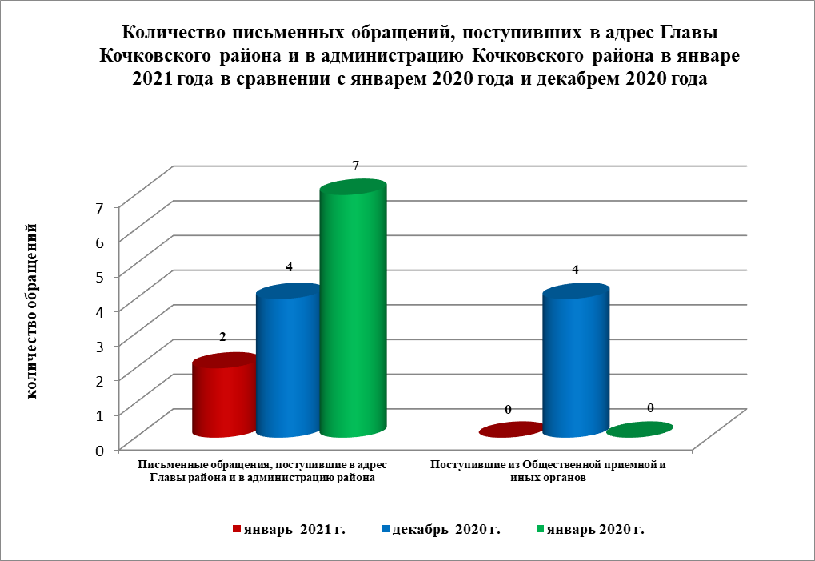

Наибольшее количество письменных обращений поступило от жителей: республики Татарстан – 2 (100,0 %).
По видам письменные обращения подразделяются на:
- заявления – 2 (100,0 %) (в декабре 2020 года – 3 (75,0 %), в январе 2020 года – 4 (57,1 %);
- жалобы – нет (в декабре 2020 года – 1 (25,0 %), в январе 2020 года – нет);
- запросы – нет (в декабре 2020 года – нет, в январе 2020 года – 2 (28,6 %));
- предложения – нет (в декабре 2020 года - нет, в январе 2020 года – нет);
- не обращения – нет (в декабре 2020 года - нет, в январе 2020 года - нет).

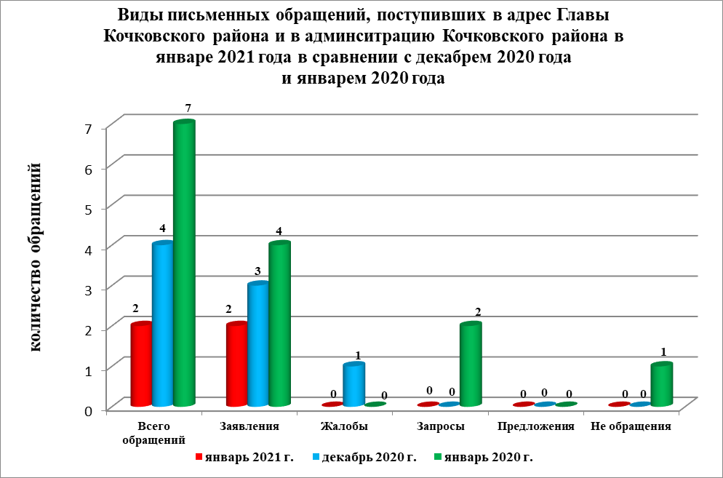
В 2 письменных обращениях содержится 2 вопроса, относящихся к тематическим разделам:
- государство, общество, политика – нет (в декабре 2020 года – нет, в январе 2020 года – 2 (28,6 % от общего количества вопросов));
- социальная сфера – нет (в декабре 2020 года – 2 (50,0 %), в январе 2020 года – нет);
- экономика – 2 (100,0 %) (в декабре 2020 года – 1 (25,0 %), в январе 2020 года – 4 (57,1 %));
- оборона, безопасность, законность – нет (в декабре 2020 года - нет, в январе 2020 года – нет);
- жилищно-коммунальная сфера – нет (в декабре 2020 года – 1 (25,0 %), в январе 2020 года – 1 (14,3 %)).

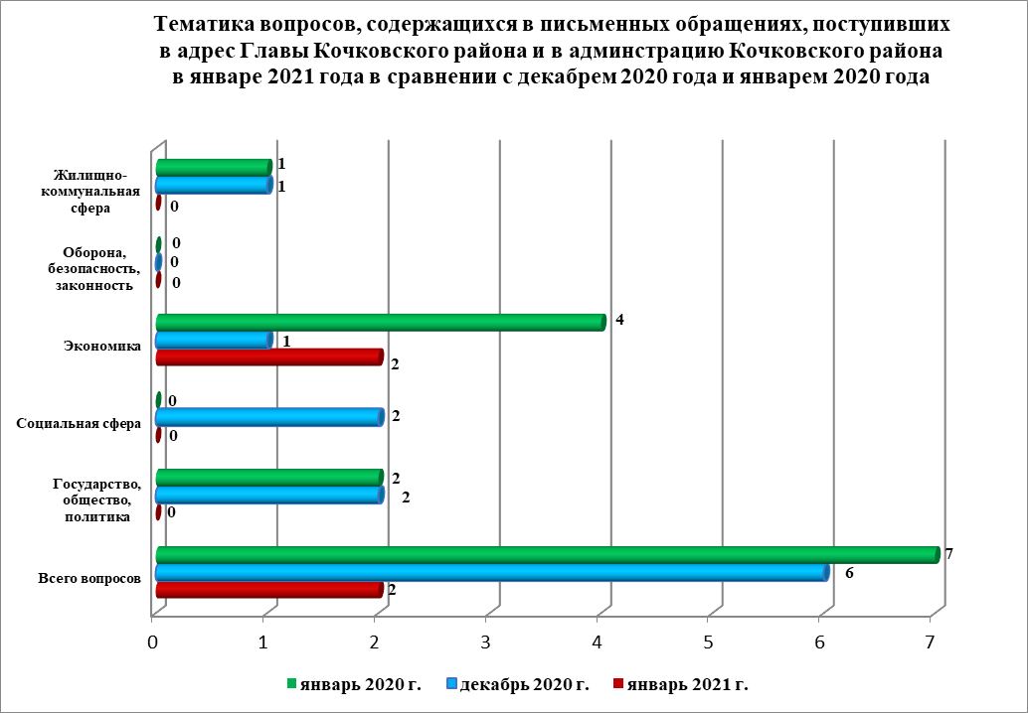
Основные вопросы, с которыми обращались жители Кочковского района и иных территорий:
1) «Экономика»:
- запросы архивных данных – 1 (жители Республики Татарстан – 1);
- защита информации, прав субъектов, участвующих в информационных процессах и информатизация. Персональные данные граждан – 1 (жители Республики Татарстан - 1).

Вопросы, содержащиеся в письменных обращениях, рассмотрены (направлены на рассмотрение по компетенции):
- Главой Кочковского района Новосибирской области - 2 (100,0 %) (в декабре 2020 года – 3 (75,0 %), в январе 2020 года - 4 (57,1 %);
- органами местного самоуправления – нет (в декабре 2020 года – 1 (25,0 %), в январе 2020 года – 1 (14,3 %));
- исполнительными органами государственной власти субъекта – нет (в декабре 2020 года – нет, в январе 2020 года – 1 (14,3 %));
- территориальными органами федеральных органов исполнительной власти – нет (в декабре 2020 года - нет, в январе 2020 года - нет);
- оставлено без ответа – нет.

По результатам рассмотрения вопросов, содержащихся в письменных обращениях:
- поддержано (предложение признано целесообразным, заявление или жалоба - обоснованным и подлежащими удовлетворению) – нет, в том числе меры приняты (фактически реализованные предложения, фактически удовлетворенные заявление или жалобы) – нет;
- разъяснено – 1 (50,0 %);
- не поддержано – 1 (50,0 %);
- направлено по компетенции – нет.

Личный прием граждан
На личный прием к Главе Кочковского района Новосибирской области, заместителям главы администрации Кочковского района Новосибирской области граждане не обращались (в декабре 2020 года - нет, в январе 2020 года - нет), в том числе приняты на личном приеме:
- Главой Кочковского района Новосибирской области – нет (в декабре 2020 года – нет, в январе 2020 года – нет);
- заместителями главы администрации Кочковского района Новосибирской области – нет (в декабре 2020 года - нет, в январе 2020 года - нет).

Устные сообщения и запросы по справочному телефону общественной приемной Главы Кочковского района
По справочному телефону поступило 1 устное сообщение (в декабре 2020 года - нет, в январе 2020 года - 1).

Прием граждан специалистами общественной приемной Главы Кочковского района
К специалистам общественной приемной Главы района обратился 1 человек (в декабре 2020 года – нет, в январе 2020 года - нет).

